**邹平金地顺陶瓷制品有限公司年产4万吨直径600毫米及以上超高功率石墨电极项目**

**环境影响评价公众参与说明**

**邹平金地顺陶瓷制品有限公司**

## 二○二三年十二月

**邹平金地顺陶瓷制品有限公司年产4万吨直径600毫米及以上超高功率石墨电极项目环境影响评价公众参与说明**

### 概述

邹平金地顺陶瓷制品有限公司（以下简称“建设单位”）拟在山东省滨州市邹平县临池镇佛生工业园现有厂区内建设年产4万吨直径600毫米及以上超高功率石墨电极项目，根据《中华人民共和国环境影响评价法》、《建设项目环境保护管理条例》，该项目需进行环境影响评价。2023年11月1日，建设单位委托山东美陵中联环境工程有限公司承担了该项的环境影响评价工作。

2023年11月6日，建设单位在邹平市人民政府网站（http://www.zouping.gov.cn）进行第一次信息公示，公示有效期为10个工作日。公示主要内容为项目概况、环境影响评价工作程序及主要工作内容、征求公众意见的主要事项、公众提出意见主要方式、建设单位和环评单位信息及联系方式等。

2023年11月22日，建设单位在邹平市人民政府网站（http://www.zouping.gov.cn）进行了第二次信息公示，公示有效期为5个工作日。公示主要内容为项目概况、主要影响、防治措施、结论、征求意见稿查阅方式、征求意见范围、公众提出意见的方式的途径等，以及环境影响报告书征求意见稿、公众意见表的网络链接。在网络公示期间，我公司同时在《联合日报》2023年12月20日、12月23日对本项目环境影响报告书进行了同步公示。

2023年12月27日，建设单位在山东美陵中联环境工程有限公司网站进行了本项目环境影响报告书报批前公示，报批前公示主要公示内容为项目环境影响报告书全本和建设项目环境影响评价公众参与说明，公示内容符合《环境影响评价公众参与办法》（环保部令第4号）。

环评信息公示期间，建设单位、环评单位均没有收到单位、群众质疑、反对本工程建设的相关意见。

### 首次环境影响评价信息公开情况

* 1. **公开内容及日期**

建设单位于2023年11月6日在邹平市人民政府网站（http://www.zouping.gov.cn）进行了本项目环境影响评价首次公示（即第一次公示），公示有效期为 10 个工作日。公开内容包含：（1）项目名称及概要；（2）建设单位与联系方式；（3）承担环境影响评价工作的机构名称和联系方式；（4）环境影响评价工作程序与工作内容；（5）征求公众意见的主要事项；（6）公众提出意见的主要方式等。

根据2019年1月1日起实施的生态环境部部令第4号《环境影响评价公众参与办法》（以下简称《办法》）第九条，“建设单位应当在确定环境影响报告书编制单位后7个工作日内，通过其网站、建设项目所在地公共媒体网站或者建设项目所在地相关政府网站（以下统称网络平台），公开信息”。本项目委托书签订日期为2023年11月1日，因此本项目环境影响评价首次公示内容及日期上符合《办法》要求。

### 公开方式

* + 1. **网络**

首次环境影响评价信息采用网络公示，公示网站为邹平市人民政府网站（http://www.zouping.gov.cn），本项目首次环境影响评价信息公示选取的网络平台符合相关要求。

网络公示时间：2023年11月6日至 2023年11月17日。公示网址：http://www.zouping.gov.cn/art/2023/11/6/art\_231675\_10573117.html。网页截图见图 2-1。

### 公众意见情况

首次公示期间无公众反馈相关意见。

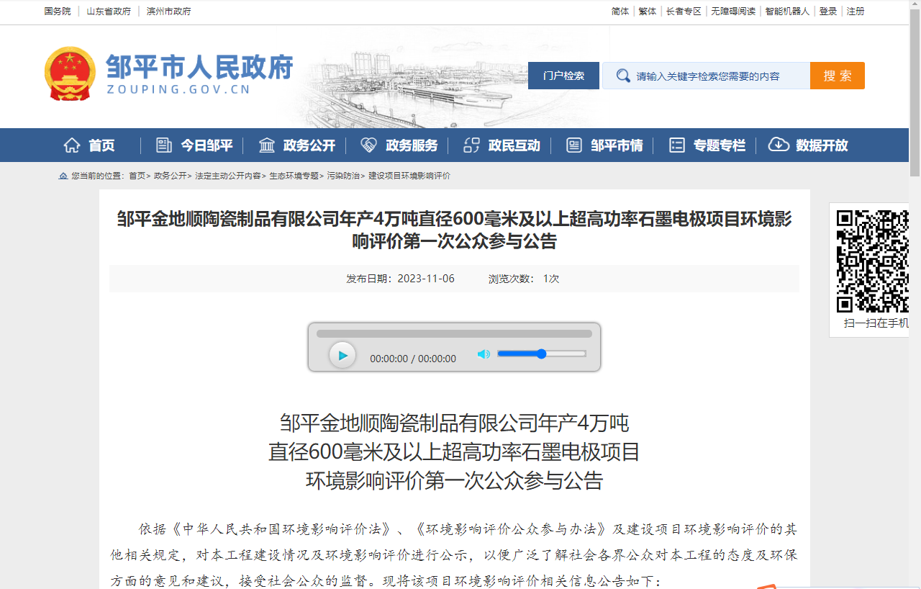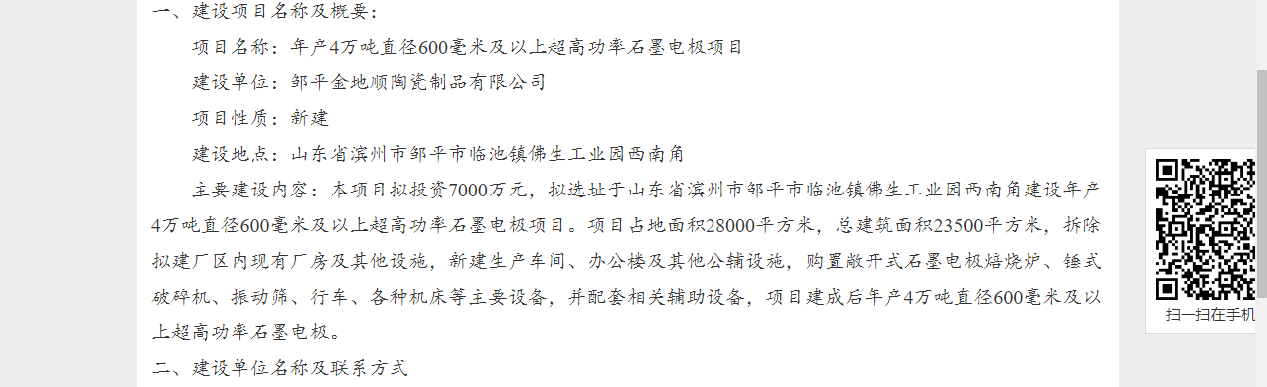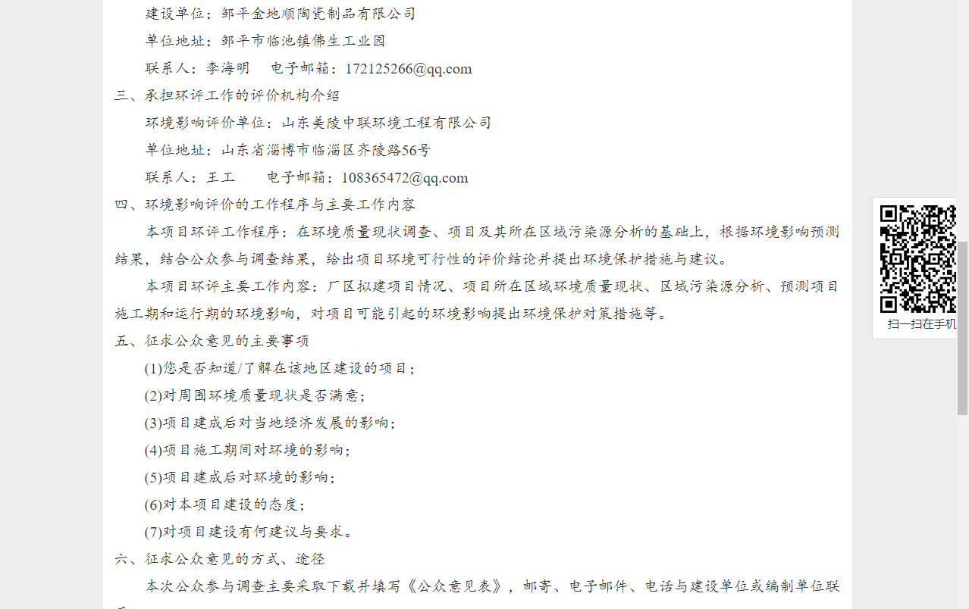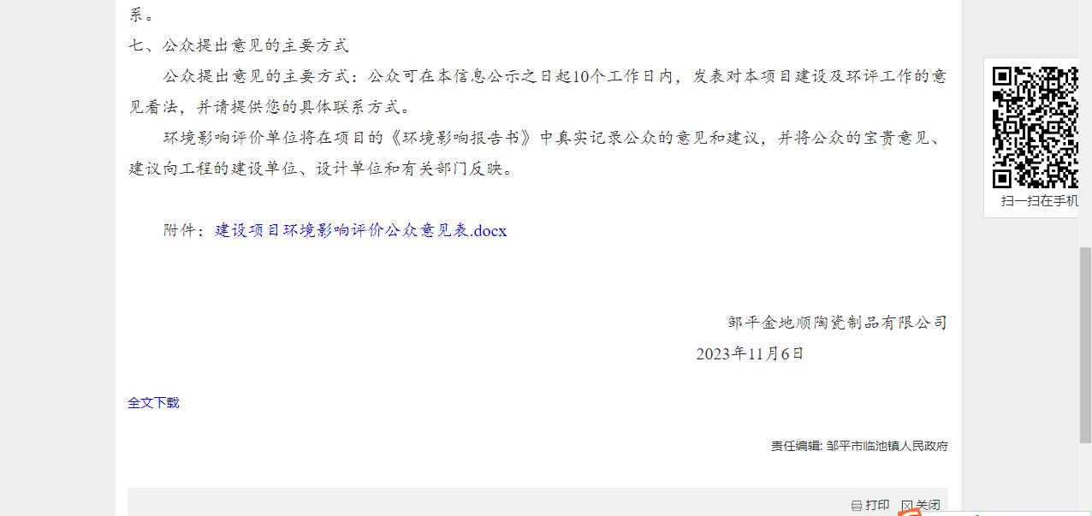

### 图 2-1 项目一次公示

1. **征求意见稿公示情况**
   1. **公示内容及时限**

2023年11月22日，环境影响报告书主要内容编制完成后，建设单位在邹平市人民政府网站（http://www.zouping.gov.cn）进行了环境影响评价第二次公示，公示有效期为5个工作日。

征求意见稿公示内容包含：（1）项目名称及概要；（2）区域环境概况；（3）建设项目对环境可能造成的影响；（4）预防或者减轻不良环境影响的对策和措施；（5）环境影响评价结论要点；（6）征求公众意见的范围和主要事项；（7）公众提出意见的方式和起止时间等。并通过联合日报、现场张贴的形式对环评相关内容进行同步公示。

根据2019年1月1日起实施的《办法》第十条，“建设项目环境影响报告书征求意见稿形成后，建设单位应当公开下列信息，征求与该建设项目环境影响有关的意见”。

因此，本项目征求意见稿公示内容及时限符合《办法》要求。

### 公示方式

* + 1. **网络**

本项目环境影响报告书征求意见稿公示采用网络公示，公示网站为邹平市人民政府网站（http://www.zouping.gov.cn），本项目第二次环境影响评价信息公示选取的网络平台符合相关要求。

网络公示时间：2023年11月22日至2023年11月28日。公示网址：http://www.zouping.gov.cn/art/2023/11/22/art\_231675\_10574243.html。

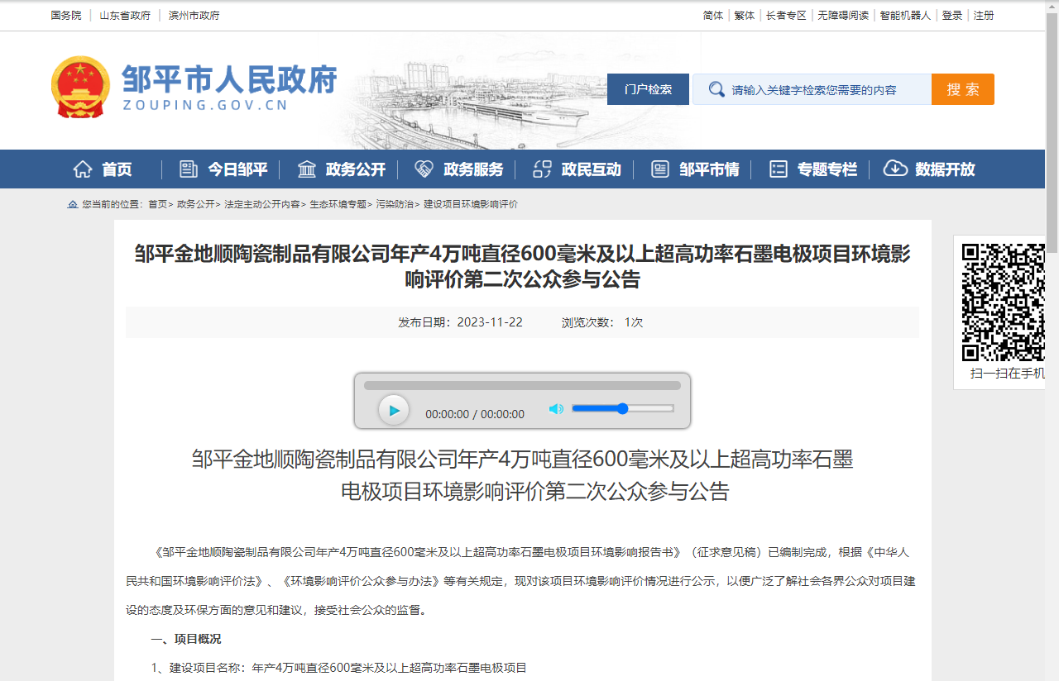

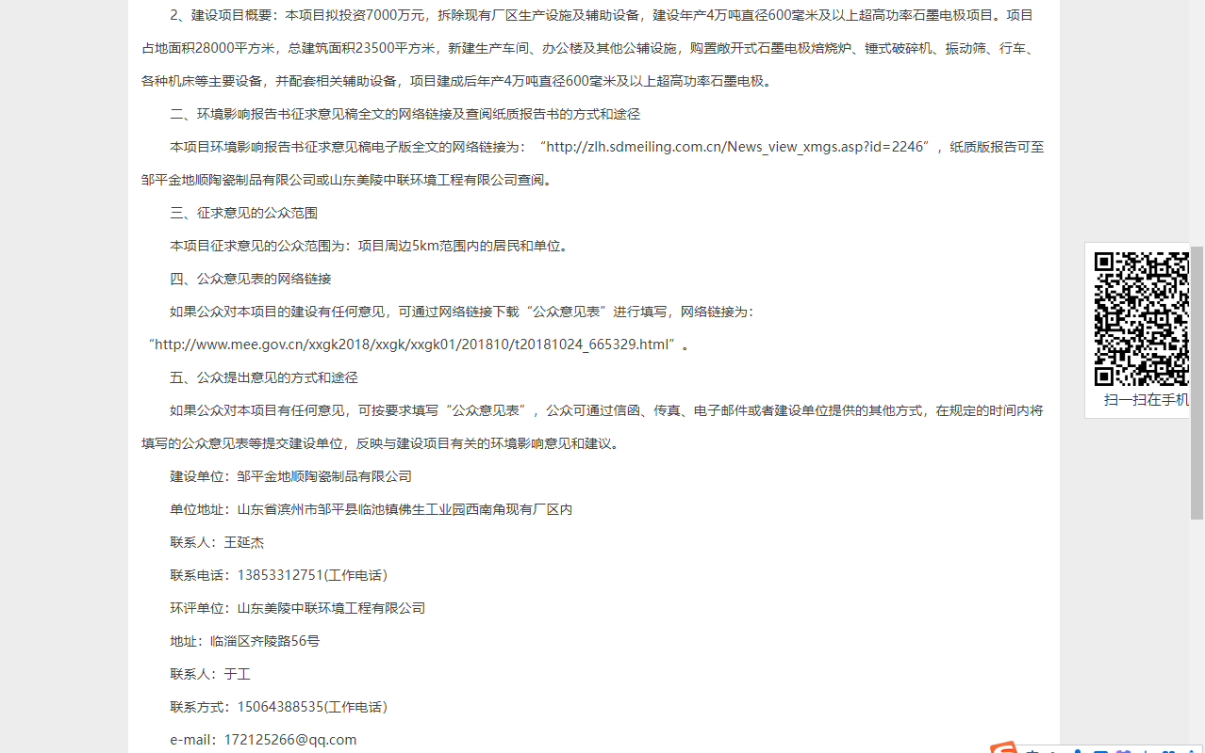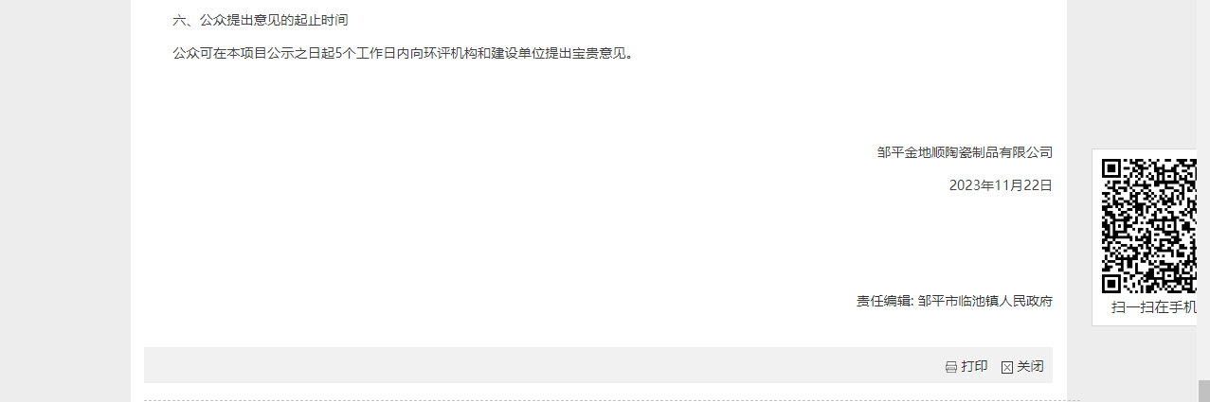

### 图 3-1 项目二次公示

* + 1. **报纸**

在本项目环境影响报告书征求意见稿网络公示期间，根据《办法》第十一条中“通过建设项目所在地公众易于接触的报纸公开，且在征求意见的10个工作日内公开信息不得少于2次”的要求。根据《办法》第三十一条中“对依法批准设立的产业园区内的建设项目，若该产业园区已依法开展了规划环境影响评价公众参与且该建设项目性质、规模等符合经生态环境主管部门组织审查通过的规划环境影响报告书和审查意见，建设单位开展建设项目环境影响评价公众参与时，可以按照以下方式予以简化：（二）本办法第十条第二款和第十一条第一款规定的10个工作日的期限减为5个工作日”，本项目位于邹平县临池镇佛生工业园，邹平县临池镇佛生工业园属于邹平市人民政府依法批准设立的产业园区，本项目公示日将为5个工作日。建设单位于2023年11月22日和2023年11月28日在《聊城日报》进行了两次公示。

《聊城日报》是山东省政协主办的城市主流都市报，是山东省主流报纸，在滨州地区发行量较大。为提高本项目环境影响评价公众参与的广泛性、便利性、真实性，我公司选取《聊城日报》进行环评信息公示，载体选取符合相关要求。

报纸公示的相关截屏见图 3-2。

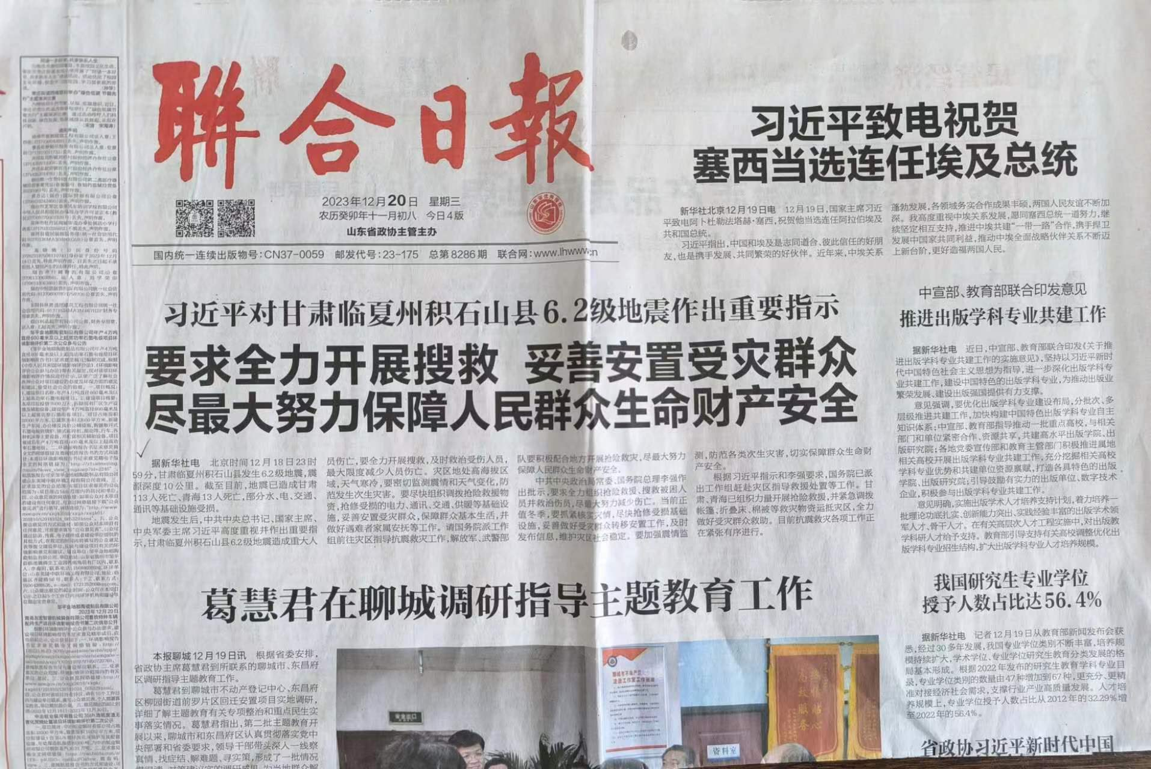

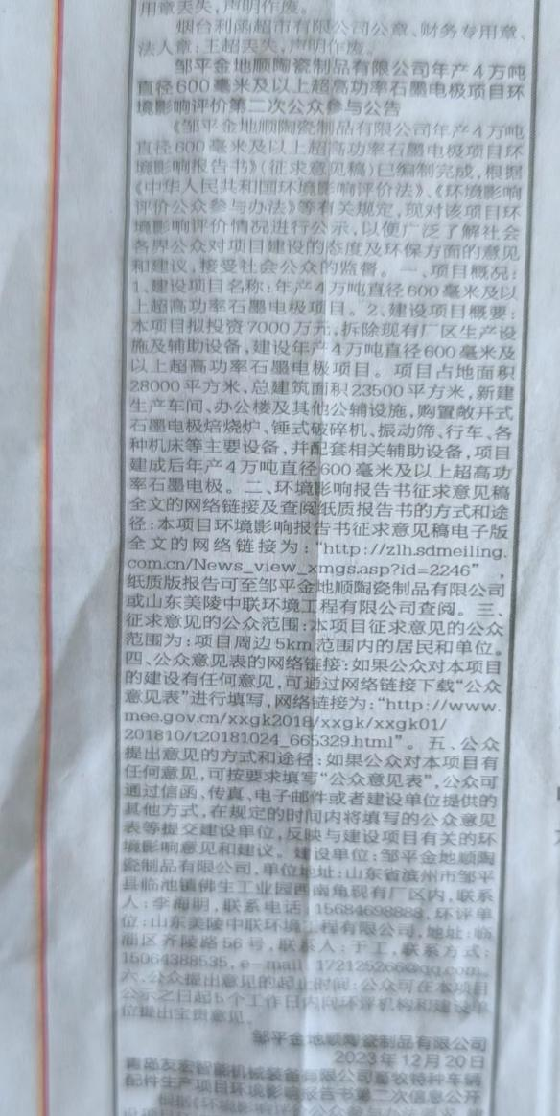

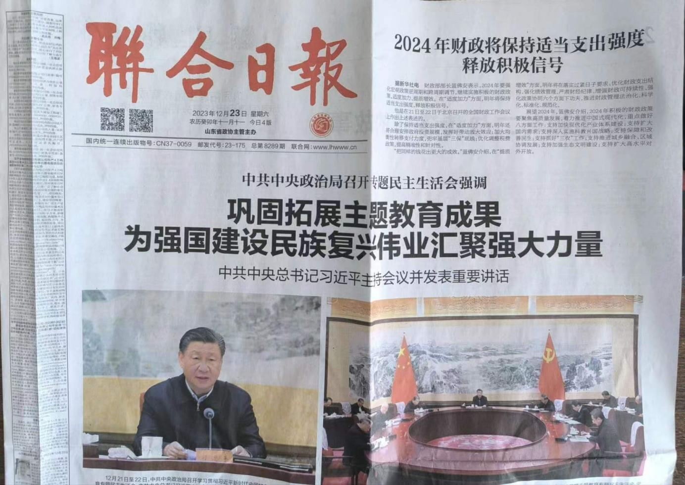

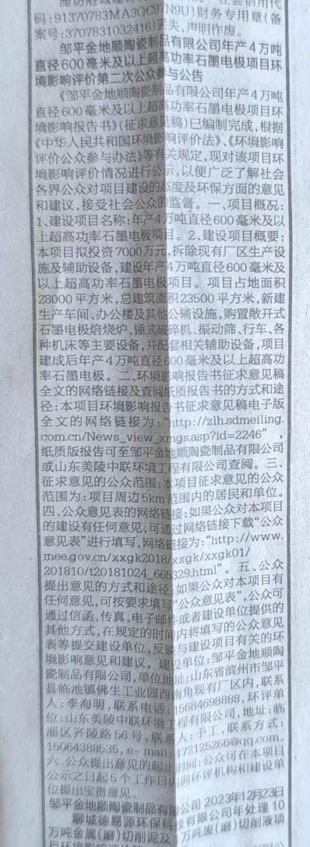

图 3-2 二次公示登报情况

### 查阅情况

建设单位在公司所在地（邹平金地顺陶瓷制品有限公司）、环评单位在公司所在地（山东美陵中联环境工程有限公司）分别提供纸质的《邹平金地顺陶瓷制品有限公司年产4万吨直径600毫米及以上超高功率石墨电极项目环境影响报告书》（征求意见稿）供公众查阅。征求意见稿公示期间，没有公众前往上述两处场所查阅《邹平金地顺陶瓷制品有限公司年产4万吨直径600毫米及以上超高功率石墨电极项目环境影响报告书》（征求意见稿）。

### 公众提出意见情况

本项目环境影响评价征求意见稿公示期间未收到公众意见。

**4 其他公众参与情况**

两次公示期间发现公众对本项目环境影响方面质疑性意见不多，因此未组织开展深度公众参与。

### 5 公众意见处理情况

未收到有公众提出出反对意见。

**6 报批前公开情况**

### 公开内容及日期

报批前公示主要公示内容为项目环境影响报告书全本(公示版)和建设项目环境影响评价公众参与说明，公示内容符合《环境影响评价公众参与办法》（环保部令第4号），公示时间为 2023年12月27日。

### 公开方式

本项目第三次信息公示在山东美陵中联环境工程有限公司网站，符合《环境影响评价公众参与办法》要求。公示时间为 2023年12月27日。

**7 其他**

上述资料建设单位均已妥善保存，并存档备查。

**8 诚信承诺**

我单位已按照《办法》要求，在年产4万吨直径600毫米及以上超高功率石墨电极项目环境影响报告书编制阶段开展了公众参与工作，在环境影响报告书中充分采纳了公众提出的与环境影响相关的合理意见，对未采纳的意见按要求进行了说明，并按照要求编制了公众参与说明。

我单位承诺，本次提交的《邹平金地顺陶瓷制品有限公司年产4万吨直径600毫米及以上超高功率石墨电极项目环境影响评价公众参与说明》内容客观、真实，未包含依法不得公开的国家秘密、商业秘密、个人隐私。如存在弄虚作假、隐瞒欺骗等情况及由此导致的一切后果由邹平金地顺陶瓷制品有限公司承担全部责任。

承诺单位: 邹平金地顺陶瓷制品有限公司

承诺时间:2023月12月27日

### 9 附件

1、一次公示内容

**邹平金地顺陶瓷制品有限公司年产4万吨直径600毫米及以上超高功率石墨电极项目环境影响评价第一次公众参与公告**

依据《中华人民共和国环境影响评价法》、《环境影响评价公众参与办法》及建设项目环境影响评价的其他相关规定，对本工程建设情况及环境影响评价进行公示，以便广泛了解社会各界公众对本工程的态度及环保方面的意见和建议，接受社会公众的监督。现将该项目环境影响评价相关信息公告如下：

一、建设项目名称及概要：

项目名称：年产4万吨直径600毫米及以上超高功率石墨电极项目

建设单位：邹平金地顺陶瓷制品有限公司

项目性质：新建

建设地点：山东省滨州市邹平市临池镇佛生工业园西南角邹平金地顺陶瓷制品有限公司现有厂区内

主要建设内容：本项目拟投资7000万元，在现有厂区内建设年产4万吨直径600毫米及以上超高功率石墨电极项目。项目占地面积28000平方米，总建筑面积23500平方米，拆除厂区现有厂房及其他设施，新建生产车间、办公楼及其他公辅设施，购置敞开式石墨电极焙烧炉、锤式破碎机、振动筛、行车、各种机床等主要设备，并配套相关辅助设备，项目建成后年产4万吨直径600毫米及以上超高功率石墨电极。

二、建设单位名称及联系方式

建设单位：邹平金地顺陶瓷制品有限公司

单位地址：邹平市临池镇

联系人：李海明 电子邮箱：172125266@qq.com

三、承担环评工作的评价机构介绍

环境影响评价单位：山东美陵中联环境工程有限公司

单位地址：山东省淄博市临淄区齐陵路56号

联系人：王工 电子邮箱：108365472@qq.com

四、环境影响评价的工作程序与主要工作内容

本项目环评工作程序：在环境质量现状调查、项目及其所在区域污染源分析的基础上，根据环境影响预测结果，结合公众参与调查结果，给出项目环境可行性的评价结论并提出环境保护措施与建议。

本项目环评主要工作内容：厂区拟建项目情况、项目所在区域环境质量现状、区域污染源分析、预测项目施工期和运行期的环境影响，对项目可能引起的环境影响提出环境保护对策措施等。

五、征求公众意见的主要事项

(1)您是否知道/了解在该地区建设的项目；

(2)对周围环境质量现状是否满意；

(3)项目建成后对当地经济发展的影响；

(4)项目施工期间对环境的影响；

(5)项目建成后对环境的影响；

(6)对本项目建设的态度；

(7)对项目建设有何建议与要求。

六、征求公众意见的方式、途径

本次公众参与调查主要采取下载并填写《公众意见表》，邮寄、电子邮件、电话与建设单位或编制单位联系。

七、公众提出意见的主要方式

公众提出意见的主要方式：公众可在本信息公示之日起10个工作日内，发表对本项目建设及环评工作的意见看法，并请提供您的具体联系方式。

环境影响评价单位将在项目的《环境影响报告书》中真实记录公众的意见和建议，并将公众的宝贵意见、建议向工程的建设单位、设计单位和有关部门反映。

附件：[建设项目环境影响评价公众意见表.docx](http://www.zgpingyuan.gov.cn/n30446775/n30447748/c49368575/part/49368579.docx" \t "_blank)

邹平金地顺陶瓷制品有限公司

2023年11月6日

2、二次公示内容

邹平金地顺陶瓷制品有限公司年产4万吨直径600毫米及以上超高功率石墨电极项目

环境影响评价第二次公众参与公告

《邹平金地顺陶瓷制品有限公司年产4万吨直径600毫米及以上超高功率石墨电极项目环境影响报告书》（征求意见稿）已编制完成，根据《中华人民共和国环境影响评价法》、《环境影响评价公众参与办法》等有关规定，现对该项目环境影响评价情况进行公示，以便广泛了解社会各界公众对项目建设的态度及环保方面的意见和建议，接受社会公众的监督。

**一、项目概况**

1、建设项目名称：年产4万吨直径600毫米及以上超高功率石墨电极项目

2、建设项目概要：本项目拟投资7000万元，拆除现有厂区生产设施及辅助设备，建设年产4万吨直径600毫米及以上超高功率石墨电极项目。项目占地面积28000平方米，总建筑面积23500平方米，新建生产车间、办公楼及其他公辅设施，购置敞开式石墨电极焙烧炉、锤式破碎机、振动筛、行车、各种机床等主要设备，并配套相关辅助设备，项目建成后年产4万吨直径600毫米及以上超高功率石墨电极。

二、环境影响报告书征求意见稿全文的网络链接及查阅纸质报告书的方式和途径

本项目环境影响报告书征求意见稿电子版全文的网络链接为：“http://zlh.sdmeiling.com.cn/News\_view\_xmgs.asp?id=2246”，纸质版报告可至邹平金地顺陶瓷制品有限公司或山东美陵中联环境工程有限公司查阅。

三、征求意见的公众范围

本项目征求意见的公众范围为：项目周边5km范围内的居民和单位。

四、公众意见表的网络链接

如果公众对本项目的建设有任何意见，可通过网络链接下载“公众意见表”进行填写，网络链接为：“<http://www.mee.gov.cn/xxgk2018/xxgk/xxgk01/201810/t20181024_665329.html>”。

五、公众提出意见的方式和途径

如果公众对本项目有任何意见，可按要求填写“公众意见表”，公众可通过信函、传真、电子邮件或者建设单位提供的其他方式，在规定的时间内将填写的公众意见表等提交建设单位，反映与建设项目有关的环境影响意见和建议。

建设单位：邹平金地顺陶瓷制品有限公司

单位地址：山东省滨州市邹平县临池镇佛生工业园西南角现有厂区内

联系人：李海明

联系电话：15684698888

环评单位：[山东美陵中联环境工程有限公司](http://www.so.com/link?m=aig6rkLUYFKo+sbyekRw9tvBi4ilm/35f+FXOcK/JRUET5FVyWdcR5Q5Y72EI9/BGaEpSj8NBaWXIH1w206THunvUq5vk1B1hlWCsmhuKhNxBg2SXm7kydw==" \t "http://zlh.sdmeiling.com.cn/_blank)

地址：临淄区齐陵路56号

联系人：于工

联系方式：15064388535

e-mail：172125266@qq.com

六、公众提出意见的起止时间

公众可在本项目公示之日起5个工作日内向环评机构和建设单位提出宝贵意见。

邹平金地顺陶瓷制品有限公司

2023年11月22日